Chào cờ đầu tuần kết hợp kể chuyện về học tập và làm theo tư tưởng, đạo đức, phong cách Hồ Chí Minh (16/9/2024)
Thực hiện chỉ đạo của Ủy ban nhân dân Thành phố tại Công văn số 2110/UBND-VX ngày 24/6/2022 về việc thực hiện nghi thức chào cờ đầu tuần kết hợp kể chuyện về học tập và làm theo tư tưởng, đạo đức, phong cách Hồ Chí Minh vào sáng Thứ Hai hàng tuần. Sáng Thứ 2 ngày 16/9/2024 Sở Giáo dục và Đào tạo đã tổ chức chào cờ đầu tuần kết hợp kể chuyện về học tập và làm theo tư tưởng, đạo đức, phong cách Hồ Chí Minh với câu chuyện: “ĐÔI DÉP BÁC HỒ". Lớp thực hiện: Lớp 11A1 - GVCN cô Phan Thanh Trang.
Một vài hình ảnh trong buổi sinh hoạt:
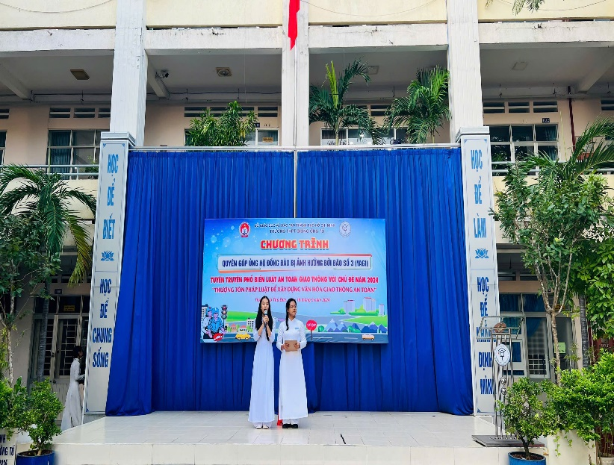 | 